Лабораторна робота № 3-5
Тема: Mongoose Rest API/ API Authentication and Security/ TaskApp
Мета роботи: навчитися працювати з Mongoose.
Хід роботи
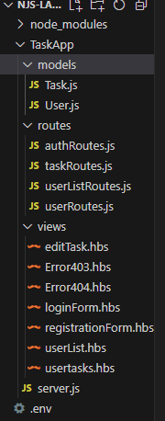
Мал.1. Структура проекту
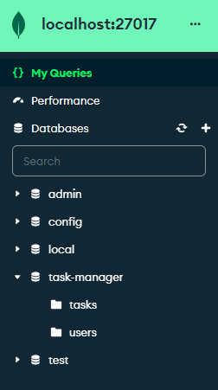
Мал.2. Таблиці в базі даних

Лістинг файлу .env:
MONGO_URL=mongodb://localhost:27017/task-manager
Лістинг файлів директорії models:
Task.js:
const mongoose = require('mongoose');

const taskSchema = new mongoose.Schema({
userId: {
type: mongoose.Schema.Types.ObjectId,
ref: 'User',
required: true
},
title: {
type: String,
required: true
},
description: {
type: String
},
completed: {
type: Boolean,
default: false
}
});

const Task = mongoose.model('Task', taskSchema);

module.exports = Task;
User.js:
const mongoose = require('mongoose');

const userSchema = new mongoose.Schema({
nickname: {
type: String,
required: true
},
email: {
type: String,
required: true,
unique: true
},
password: {
type: String,
required: true
},
age: {
type: Number,
required: true
},
ID: {
type: String,
required: true
},
role: {
type: String,
required: true
}
});

const User = mongoose.model('User', userSchema);

module.exports = User;
Лістинг файлів директорії routes:
authRoutes.js:
const express = require('express');
const router = express.Router();
const bcrypt = require('bcrypt');
const User = require('../models/User');

// Маршрут для обробки даних входу
router.post('/login', async (req, res) => {
const { email, password } = req.body;

try {
const user = await User.findOne({ email });

if (!user) {
res.status(401).send('Invalid email or password');
return;
}

const passwordMatch = await bcrypt.compare(password, user.password);

if (passwordMatch) {
req.session.userId = user._id;

// Перевіряємо роль користувача
if (user.role === 'superuser') {
res.redirect('/user/userlist'); // Перенаправляємо суперкористувача на сторінку списку користувачів
} else {
res.redirect('/user/tasks'); // Перенаправляємо звичайного користувача на сторінку із завданнями
}
} else {
res.status(401).send('Invalid email or password');
}
} catch (error) {
console.error(error);
res.status(500).send('Internal Server Error');
}
});

// Маршрут для відображення сторінки входу
router.get('/login', (req, res) => {
res.render('loginForm');
});

// Маршрут для виходу користувача із системи
router.get('/logout', (req, res) => {
// Видаляємо сесію користувача
req.session.destroy((err) => {
if (err) {
console.error(err);
res.status(500).send('Internal Server Error');
} else {
res.redirect('/auth/login');
}
});
});

module.exports = router;
taskRoutes.js:
const express = require('express');
const router = express.Router();
const bcrypt = require('bcrypt');
const Task = require('../models/Task');
const User = require('../models/User');

function requireAuth(req, res, next) {
if (req.session.userId) {
next();
} else {
res.status(403);
res.render('Error403'); // Рендер шаблону для помилки 403
}
}

// Middleware для перевірки прав доступу до завдання
async function checkTaskOwnership(req, res, next) {
const userId = req.session.userId;
const taskId = req.params.taskId;
try {
const task = await Task.findOne({ _id: taskId, userId: userId });
if (!task) {
return res.status(404).render('Error404');
}
next(); // Продовжуємо виконання наступного маршруту, якщо користувач має доступ до завдання
} catch (error) {
console.error(error);
res.status(500).send('Internal Server Error');
}
}

// Маршрут для обробки POST-запиту на додавання нового завдання
router.post('/', requireAuth, async (req, res) => {
const userId = req.session.userId;
const { title, description } = req.body;

// Проверка наличия title в теле запроса
if (!title) {
return res.status(400).send('Title is required');
}

try {
const newTask = new Task({ title, description, userId });
await newTask.save();
res.redirect('/user/tasks');
} catch (error) {
console.error(error);
res.status(500).send('Internal Server Error');
}
});

// Маршрут GET для редагування завдання
router.get('/:taskId/edit', requireAuth, checkTaskOwnership, async (req, res) => {
const taskId = req.params.taskId;
try {
const task = await Task.findById(taskId);
res.render('editTask', { task });
} catch (error) {
console.error(error);
res.status(500).send('Internal Server Error');
}
});

// Маршрут POST для редагування завдання
router.post('/:taskId/edit', requireAuth, checkTaskOwnership, async (req, res) => {
const taskId = req.params.taskId;
const { title, description } = req.body;
try {
const updatedTask = await Task.findByIdAndUpdate(taskId, { title, description }, { new: true });
if (!updatedTask) {
return res.status(404).render('Error404'); // Рендер шаблону для помилки 404
}
res.redirect('/user/tasks');
} catch (error) {
console.error(error);
res.status(500).send('Internal Server Error');
}
});

// Маршрут для видалення завдання
router.post('/:taskId/delete', requireAuth, checkTaskOwnership, async (req, res) => {
const taskId = req.params.taskId;
try {
const deletedTask = await Task.findByIdAndDelete(taskId);
if (!deletedTask) {
return res.status(404).render('Error404'); // Рендер шаблону для помилки 404
}
res.redirect('/user/tasks');
} catch (error) {
console.error(error);
res.status(500).send('Internal Server Error');
}
});
module.exports = router;

userListRoutes.js:
const express = require('express');
const router = express.Router();
const User = require('../models/User');

// Маршрут для відображення сторінки списку користувачів
router.get('/userlist', async (req, res) => {
try {
// Фільтруємо користувачів, щоб відобразити тільки тих, хто не є суперкористувачами
const users = await User.find({ role: { $ne: "superuser" } });
res.render('userList', { users });
} catch (error) {
console.error(error);
res.status(500).send('Internal Server Error');
}
});

// Маршрут для видалення користувача
router.post('/user/delete/:userId', async (req, res) => {
const userId = req.params.userId;
try {
// Видаляємо користувача за його ідентифікатором
await User.findByIdAndDelete(userId);
res.redirect('/user/userlist');
} catch (error) {
console.error(error);
res.status(500).send('Failed to delete user');
}
});

module.exports = router;

userRoutes.js:
const express = require('express');
const router = express.Router();
const bcrypt = require('bcrypt');
const Task = require('../models/Task');
const User = require('../models/User');

function requireAuth(req, res, next) {
if (req.session.userId) {
next();
} else {
res.status(403);
res.render('Error403'); // Рендер шаблону для помилки 403
}
}

// Middleware для перевірки ролі суперкористувача
async function requireSuperuser(req, res, next) {
const userId = req.session.userId;

try {
const user = await User.findById(userId);
if (!user || user.role !== 'superuser') {
res.status(403).send('Error403'); // Рендер шаблону для помилки 403
} else {
next(); // Продовжуємо виконання наступного маршруту
}
} catch (error) {
console.error(error);
res.status(500).send('Internal Server Error');
}
}

// Маршрут для відображення сторінки реєстрації користувача
router.get('/registration', (req, res) => {
res.render('registrationForm');
});

// Маршрут для обработки данных регистрации пользователя
router.post('/registration', async (req, res) => {
const { nickname, email, password, age } = req.body;

// Валідація пошти
const emailRegex = /\S+@\S+\.\S+/;
if (!emailRegex.test(email)) {
return res.status(400).send('Invalid email format');
}

// Валідація пароля
const passwordRegex = /^(?=.*\d)(?=.*[a-z])(?=.*[A-Z])[0-9a-zA-Z]{8,}$/;
if (!passwordRegex.test(password)) {
return res.status(400).send('Password must be at least 8 characters long and contain at least one uppercase letter, one lowercase letter, and one digit');
}

// Валідація віку
if (age < 18) {
return res.status(400).send('Age must be at least 18');
}

try {
// Хешуємо пароль перед збереженням
const hashedPassword = await bcrypt.hash(password, 10);

const newUser = new User({
nickname,
email,
password: hashedPassword, // Зберігаємо захешований пароль
age,
ID: 'NO',
role: 'user'
});
await newUser.save();
res.send('User registered successfully!');
} catch (error) {
console.error(error);
res.status(500).send('Internal Server Error');
}
});

// Маршрут для відображення списку завдань для всіх користувачів
router.get('/tasks', requireAuth, async (req, res) => {
try {
const tasks = await Task.find(); // Відображення списку тасків
res.render('userTasks', { tasks }); // Рендер шаблону із завданнями для всіх користувачів
} catch (error) {
console.error(error);
res.status(500).send('Internal Server Error');
}
});

// Маршрут для відображення сторінки списку користувачів
router.get('/userlist', requireSuperuser, async (req, res) => {
try {
const users = await User.find(); // Отримуємо список користувачів
res.render('userList', { users }); // Рендер шаблону зі списком користувачів
} catch (error) {
console.error(error);
res.status(500).send('Internal Server Error');
}
});

router.get('/logout', (req, res) => {
// Видаляємо дані про користувача із сесії
req.session.destroy(err => {
if (err) {
console.error(err);
res.status(500).send('Internal Server Error');
} else {
res.redirect('/auth/login'); // Перенаправляємо користувача на сторінку входу
}
});
});
module.exports = router;

Лістинг файлів директорії views:
editTask.hbs:
<!DOCTYPE html>
<html lang="en">
<head>
<meta charset="UTF-8">
<meta name="viewport" content="width=device-width, initial-scale=1.0">
<title>Edit Task</title>
<style>
<!-- Стилі -->
</style>
</head>
<body>
<div class="container">
<h1>Edit Task</h1>
<a href="/user/tasks">Back to Tasks</a>
<form action="/user/tasks/{{ task._id }}/edit" method="POST">
<!-- Використовуємо метод PUT для оновлення завдання -->
<input type="hidden" name="_method" value="PUT">
<!-- Вставляємо CSRF токен для безпеки -->
<input type="hidden" name="_csrf" value="{{csrfToken}}">

<label for="title">Title:</label>
<input type="text" id="title" name="title" value="{{ task.title }}" required><br>

<label for="description">Description:</label>
<textarea id="description" name="description" required>{{ task.description }}</textarea><br>

<button type="submit">Update Task</button>
</form>
</div>
</body>
</html>

Error403.hbs:
<!DOCTYPE html>
<html lang="en">
<head>
<meta charset="UTF-8">
<meta name="viewport" content="width=device-width, initial-scale=1.0">
<title>Error 403 - Forbidden</title>
<style>
<!-- Стилі --> </style>
</head>
<body>
<div class="container">
<h1>Error 403 - Forbidden</h1>
<p>Access to this resource is forbidden. Please <a href="/auth/login">login</a> to continue.</p>
</div>
</body>
</html>

Error404.hbs:
<!DOCTYPE html>
<html lang="en">
<head>
<meta charset="UTF-8">
<meta name="viewport" content="width=device-width, initial-scale=1.0">
<title>Error 404 - Not Found</title>
<style>
<!-- Стилі --> </style>
</head>
<body>
<div class="container">
<h1>Error 404 - Not Found</h1>
<p>The requested resource could not be found on this server. Please check the URL or go back to <a href="/user/tasks">homepage</a>.</p>
</div>
</body>
</html>

loginForm.hbs:
<!DOCTYPE html>
<html lang="en">
<head>
<meta charset="UTF-8">
<meta name="viewport" content="width=device-width, initial-scale=1.0">
<title>User Login</title>
<style>
<!-- Стилі --> </style>
</head>
<body>
<div class="container">
<h1>User Login</h1>
<form action="/auth/login" method="POST">
<label for="email">Email:</label>
<input type="email" id="email" name="email" required>

<label for="password">Password:</label>
<input type="password" id="password" name="password" required>

<button type="submit">Login</button>
</form>

<form action="/user/registration" method="GET">
<button type="submit" class="back-btn">Go to Registration</button>
</form>
</div>
</body>
</html>

registrationForm.hbs:
<!DOCTYPE html>
<html lang="en">
<head>
<meta charset="UTF-8">
<meta name="viewport" content="width=device-width, initial-scale=1.0">
<title>User Registration</title>
<style>
<!-- Стилі --> </style>
</head>
<body>
<div class="container">
<h1>User Registration</h1>
<form action="/user/registration" method="POST">
<label for="nickname">Nickname:</label>
<input type="text" id="nickname" name="nickname" required>

<label for="email">Email:</label>
<input type="email" id="email" name="email" required>

<label for="password">Password:</label>
<input type="password" id="password" name="password" required>

<label for="age">Age:</label>
<input type="number" id="age" name="age" required>

<button type="submit">Register</button>
</form>
<form action="/auth/login" method="GET">
<button type="submit" class="back-btn">Back to Login</button>
</form>
</div>
</body>
</html>

userList.hbs:
<!DOCTYPE html>
<html lang="en">
<head>
<meta charset="UTF-8">
<meta name="viewport" content="width=device-width, initial-scale=1.0">
<title>User List</title>
<style>
<!-- Стилі --> </style>
</head>
<body>
<h1>User List</h1>
<table>
<thead>
<tr>
<th>Name</th>
<th>Email</th>
<th>Age</th>
<th>Actions</th>
</tr>
</thead>
<tbody>
{{#each users}}
<tr>
<td>{{this.nickname}}</td>
<td>{{this.email}}</td>
<td>{{this.age}}</td>
<td>
<form action="/user/delete/{{this._id}}" method="POST">
<button type="submit">Delete</button>
</form>
</td>
</tr>
{{/each}}
</tbody>
</table>
<a href="/auth/logout" class="logout-button">Logout</a>
</body>
</html>

usertasks.hbs:
<!DOCTYPE html>
<html lang="en">
<head>
<meta charset="UTF-8">
<meta name="viewport" content="width=device-width, initial-scale=1.0">
<title>User Tasks</title>
<style>
<!-- Стилі --> </style>
</head>
<body>
<div class="container">
<h1>User Tasks</h1>
<!-- Форма для додавання нового таску -->
<form action="/user/tasks" method="POST">
<label for="title">Title:</label>
<input type="text" id="title" name="title" placeholder="Enter title" required>
<label for="description">Description:</label>
<textarea id="description" name="description" placeholder="Enter description" required></textarea>
<button type="submit">Add Task</button>
</form>
<!-- Таблиця із завданнями -->
<table>
<thead>
<tr>
<th>Title</th>
<th>Description</th>
<th>Actions</th>
</tr>
</thead>
<tbody>
{{#each tasks}}
<tr>
<td>{{this.title}}</td>
<td>{{this.description}}</td>
<td class="actions">
<a href="/user/tasks/{{this._id}}/edit">Edit</a>
<a href="/user/tasks/{{this._id}}/delete" onclick="event.preventDefault(); if(confirm('Are you sure you want to delete this task?')) { document.getElementById('delete-form-{{this._id}}').submit(); }">Delete</a>

<form id="delete-form-{{this._id}}" action="/user/tasks/{{this._id}}/delete" method="POST" style="display: none;">
<input type="hidden" name="_method" value="DELETE">
<input type="hidden" name="_csrf" value="{{csrfToken}}">
</form>
</td>
</tr>
{{/each}}
</tbody>
</table>
<a href="/auth/logout" class="logout-button">Logout</a>
</div>
</body>
</html>

Лістпнг головного файлу server.js:
// Підключення необхідних модулів
require('dotenv').config(); // Завантаження данних з файлу .env
const express = require('express');
const mongoose = require('mongoose');
const bodyParser = require('body-parser');
const session = require('express-session');

// Підключення маршутів
const userRoutes = require('./routes/userRoutes');
const authRoutes = require('./routes/authRoutes');
const taskRoutes = require('./routes/taskRoutes');
const userListRoutes = require('./routes/userListRoutes');

// Екземпляр Express
const app = express();

// Налаштування middleware та сесії
app.use(bodyParser.urlencoded({ extended: false }));
app.use(bodyParser.json());

app.use(session({
secret: 'secret',
resave: true,
saveUninitialized: false
}));

// Middleware для перевірки авторизації
function requireAuth(req, res, next) {
if (req.session.userId) {
next();
} else {
res.redirect('/auth/login');
}
}

// Middleware для передачі ідентифікатора користувача в шаблони
app.use((req, res, next) => {
res.locals.userId = req.session.userId;
next();
});

// Налаштування для файлів .hbs
app.set('views', __dirname + '/views');
app.set('view engine', 'hbs');

// Підключення до бд MongoDB
mongoose.connect(process.env.MONGO_URL, { useNewUrlParser: true, useUnifiedTopology: true })
.then(() => console.log('MongoDB Connected')) // Перевірка звязку з бд
.catch(err => console.error(err)); // Помилка, якщо є проблеми з підключенням до бд

// Підключаємо маршрути до додатка
app.use('/user', userRoutes);
app.use('/auth', authRoutes);
app.use('/user/tasks', requireAuth, taskRoutes);
app.use(userListRoutes); // Інші маршути

// Middleware для обробки помилок
app.use((err, req, res, next) => {
console.error(err.stack);
res.status(500).send('Something broke!'); // Надсилаємо клієнту повідомлення про помилку
});

// Middleware для перенаправлення на сторінку авторизації в разі звернення до неіснуючого маршруту
app.use((req, res, next) => {
res.redirect('/auth/login');
});

// Запускаємо сервер на зазначеному порту
const PORT = process.env.PORT || 3000; // Порт для сервера
app.listen(PORT, () => console.log(`Server running on port ${PORT}`));

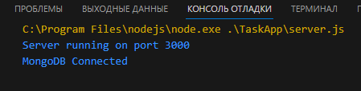
Мал.3. Старт та перевірка підключення до бд
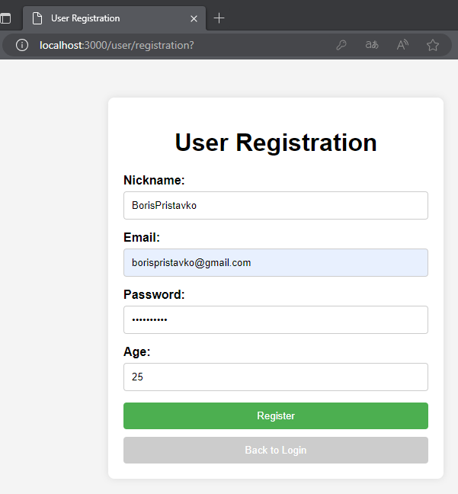
Мал.4. Створення нового користувача
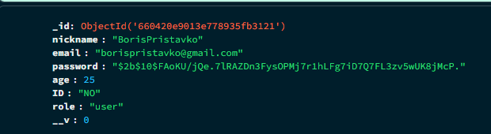
Мал.5. Новий користувач на базі даних
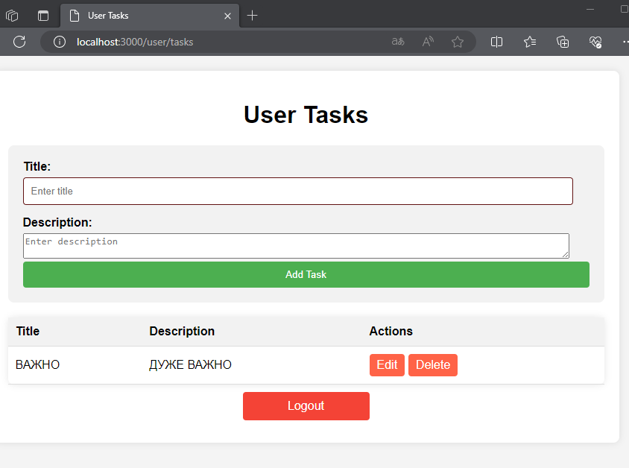
Мал.6. Додавання нового таска
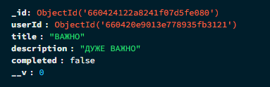
Мал.7. Таск в бд
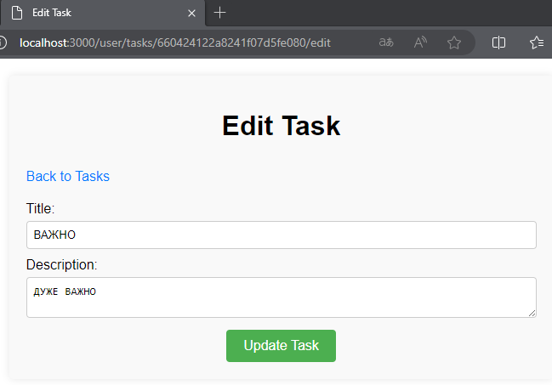
Мал.8. Форма для зміни таска

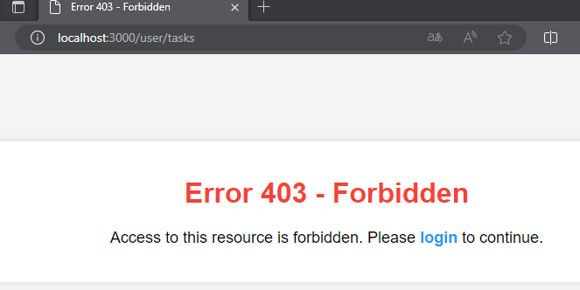
Мал.9. Помилка 403, якщо зайти неавторизованим на localhost:3000/user/tasks
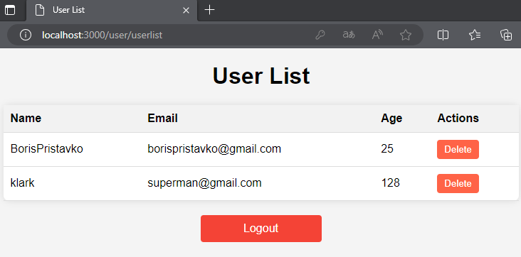
Мал.10. Таблиця з користувачами
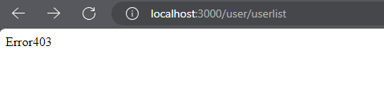
Мал.11. Помилка якщо зайти неавторизованим
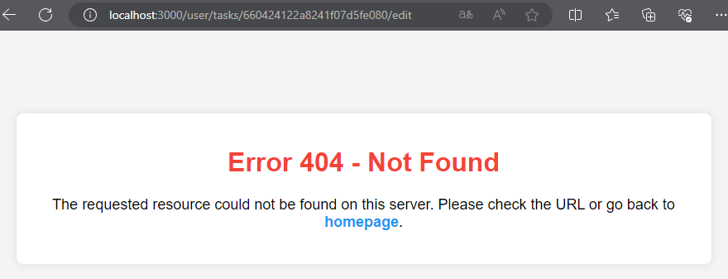
Мал.12. Помилка якщо спробувати Edit не власний таск

Висновок: я навчився використовувати mongoDB в NodeJS.

